THỰC HÀNH: PHÂN TÍCH KHÁM PHÁ DỮ LIỆU
  - THỐNG KÊ MÔ TẢ
1.1.1 Ôn tập lý thuyết
Thống kê mô tả là gì? Nó khác gì với thống kê suy luận?
Thống kê mô tả là phương pháp tổng hợp, tóm tắt và trình bày các đặc điểm của tập dữ liệu thông qua các chỉ số như trung bình, trung vị, phương sai, độ lệch chuẩn và các bảng, biểu đồ.
Thống kê mô tả tập trung vào dữ liệu đã quan sát. Thống kê suy luận sử dụng dữ liệu mẫu để đưa ra kết luận về tổng thể, thông qua ước lượng, khoảng tin cậy và kiểm định giả thuyết. Các kết luận suy luận có mức độ không chắc chắn và phụ thuộc vào cách chọn mẫu cùng các giả định của phương pháp.
Ví dụ, tính điểm trung bình của 40 sinh viên trong một lớp là thống kê mô tả; dùng một mẫu sinh viên được chọn phù hợp để ước lượng điểm trung bình của toàn trường là thống kê suy luận.
Các thước đo thống kê mô tả chính (ví dụ: trung bình, trung vị, phương sai, độ lệch chuẩn) được sử dụng để làm gì? Trong trường hợp nào thì nên dùng trung vị thay vì trung bình?
Trung bình và trung vị mô tả xu hướng trung tâm của dữ liệu. Trung bình được tính bằng tổng các giá trị chia cho số quan sát. Trung vị là giá trị ở giữa khi dữ liệu được sắp xếp; nếu số quan sát chẵn, trung vị là trung bình của hai giá trị giữa.
Phương sai và độ lệch chuẩn mô tả mức độ phân tán của dữ liệu quanh trung bình. Phương sai có đơn vị bình phương, còn độ lệch chuẩn có cùng đơn vị với dữ liệu nên thuận tiện hơn khi diễn giải. Giá trị càng lớn cho thấy dữ liệu càng phân tán.
Nên dùng trung vị để biểu diễn mức điển hình khi dữ liệu có phân bố lệch hoặc có giá trị ngoại lai, vì trung vị ít bị ảnh hưởng bởi các giá trị cực đoan. Ví dụ, với thu nhập 5, 6, 7, 8 và 100 triệu đồng, trung bình là 25,2 triệu đồng nhưng trung vị là 7 triệu đồng; trung vị thể hiện mức thu nhập điển hình của nhóm phù hợp hơn.
Làm thế nào để xác định phân bố của một tập dữ liệu? Các loại phân bố phổ biến là gì (ví dụ: phân bố chuẩn, lệch trái, lệch phải)?
Để nhận biết phân bố của dữ liệu, có thể vẽ histogram để quan sát hình dạng, mức độ tập trung và sự phân tán; sử dụng boxplot để hỗ trợ phát hiện tính bất đối xứng và giá trị ngoại lai. Đồng thời, so sánh trung bình với trung vị và tính độ lệch (skewness). Nếu cần đánh giá mức độ phù hợp với phân bố chuẩn, có thể dùng thêm Q–Q plot.
Các dạng phân bố thường gặp gồm:
- Phân bố chuẩn: có dạng chuông, đối xứng quanh trung bình. Trung bình và trung vị bằng nhau trong phân bố lý thuyết.
- Phân bố lệch phải: đuôi kéo dài về phía các giá trị lớn; trung bình thường lớn hơn trung vị, ví dụ dữ liệu thu nhập.
- Phân bố lệch trái: đuôi kéo dài về phía các giá trị nhỏ; trung bình thường nhỏ hơn trung vị, ví dụ điểm của một bài kiểm tra dễ khi phần lớn người học đạt điểm cao.
Ngoài ra, dữ liệu có thể có phân bố đều hoặc nhiều đỉnh. Cần kết hợp biểu đồ và các chỉ số để đánh giá; trung bình gần trung vị hoặc skewness gần 0 chưa đủ để kết luận dữ liệu có phân bố chuẩn.
Độ lệch chuẩn và phạm vi (range) có ý nghĩa gì trong việc đánh giá sự phân tán của dữ liệu?
Độ lệch chuẩn đo mức độ phân tán của các giá trị quanh trung bình và có cùng đơn vị với dữ liệu. Độ lệch chuẩn nhỏ cho thấy dữ liệu tập trung gần trung bình; độ lệch chuẩn lớn cho thấy dữ liệu phân tán rộng hơn.
Phạm vi (range) là hiệu giữa giá trị lớn nhất và giá trị nhỏ nhất, cho biết khoảng trải rộng của dữ liệu. Chỉ số này đơn giản nhưng chỉ xét hai giá trị cực trị, nên không phản ánh cách các quan sát phân bố bên trong khoảng và rất nhạy với giá trị ngoại lai.
Ví dụ, hai nhóm 4, 5, 5, 5, 6 và 4, 4, 5, 6, 6 đều có trung bình 5 và phạm vi 2, nhưng nhóm thứ hai có độ lệch chuẩn lớn hơn. Vì vậy, nên kết hợp hai chỉ số để đánh giá sự phân tán; cả độ lệch chuẩn và phạm vi đều có thể bị ảnh hưởng bởi ngoại lai.
Sự khác biệt giữa các thước đo như Q1, Q2, Q3 trong biểu đồ hộp (boxplot) là gì?
Q1, Q2 và Q3 là các tứ phân vị của dữ liệu đã được sắp xếp. Q1 tương ứng với phân vị 25%, Q2 tương ứng với phân vị 50% và là trung vị, còn Q3 tương ứng với phân vị 75%.
Trong biểu đồ hộp (boxplot), hai cạnh của hộp biểu diễn Q1 và Q3; đường bên trong hộp biểu diễn Q2. Khoảng từ Q1 đến Q3 chứa khoảng 50% dữ liệu ở giữa. Độ dài hộp là khoảng tứ phân vị, được tính bằng IQR = Q3 − Q1, dùng để đánh giá mức độ phân tán của phần dữ liệu này.
Ví dụ, nếu Q1 = 5, Q2 = 7 và Q3 = 8 thì trung vị là 7, khoảng 50% dữ liệu ở giữa nằm từ 5 đến 8 và IQR bằng 3. Cách tính tứ phân vị có thể khác nhau đôi chút giữa các phương pháp hoặc phần mềm.
Làm thế nào để xử lý giá trị thiếu (missing values) trước khi tính toán các chỉ số thống kê mô tả?
Trước khi tính toán, cần kiểm tra số lượng, tỷ lệ và nguyên nhân có thể gây ra giá trị thiếu ở từng biến. Trong Pandas, có thể dùng isna().sum() để đếm và isna().mean() để tính tỷ lệ thiếu.
Tùy tình huống, có thể loại bỏ các quan sát thiếu nếu số lượng ít và ít ảnh hưởng đến tính đại diện của dữ liệu. Khi tính thống kê cho từng biến, có thể bỏ qua giá trị thiếu của biến đó mà không loại bỏ toàn bộ dòng.
Nếu cần điền giá trị thiếu, dữ liệu số có thể dùng trung bình khi phân bố tương đối đối xứng, hoặc trung vị khi phân bố lệch hay có ngoại lai. Dữ liệu phân loại có thể dùng mode hoặc nhóm “Chưa xác định”. Với dữ liệu thời gian, có thể cân nhắc nội suy hoặc điền từ quan sát trước nếu phù hợp.
Không nên thay giá trị thiếu bằng 0 khi không có cơ sở. Việc loại bỏ hoặc điền dữ liệu đều có thể làm thay đổi kết quả thống kê, đặc biệt là mức độ phân tán. Vì vậy, cần ghi rõ cách xử lý và số quan sát hợp lệ được sử dụng để tính từng chỉ số.
Bạn có thể giải thích cách đọc và diễn giải một biểu đồ histogram hoặc boxplot từ dữ liệu thực tế không?
Histogram biểu diễn phân bố dữ liệu bằng các cột ứng với từng khoảng giá trị. Trục ngang là các khoảng giá trị; trục dọc có thể là tần số, tỷ lệ hoặc mật độ. Khi các khoảng có độ rộng bằng nhau và trục dọc là tần số, cột càng cao thì khoảng đó càng có nhiều quan sát. Qua hình dạng biểu đồ, có thể nhận biết nơi dữ liệu tập trung, độ phân tán, tính đối xứng, hướng lệch và số đỉnh. Hình dạng cũng phụ thuộc vào cách chọn các khoảng chia.
Ví dụ minh họa, histogram thu nhập tập trung nhiều ở khoảng 5–10 triệu đồng và có đuôi dài về phía giá trị lớn cho thấy phân bố lệch phải: phần lớn người có thu nhập thấp hơn, trong khi một số ít có thu nhập rất cao.
Boxplot tóm tắt dữ liệu qua Q1, trung vị Q2 và Q3. Hộp từ Q1 đến Q3 chứa khoảng 50% dữ liệu ở giữa, có độ dài bằng IQR. Theo quy ước phổ biến, râu kéo đến các giá trị quan sát xa nhất còn nằm trong giới hạn Q1 − 1,5 × IQR và Q3 + 1,5 × IQR. Các điểm ngoài râu được xem là ngoại lai tiềm năng.
Ví dụ minh họa, nếu Q1 = 5, Q2 = 7 và Q3 = 9 triệu đồng thì IQR = 4 triệu đồng, giới hạn trên là 15 triệu đồng. Một quan sát có thu nhập 30 triệu đồng sẽ nằm ngoài râu trên và cần được kiểm tra thêm; điều này không đồng nghĩa quan sát đó là dữ liệu sai.
Khi gặp một tập dữ liệu có giá trị ngoại lai (outliers), bạn sẽ xử lý chúng như thế nào trước khi thực hiện thống kê mô tả?
Trước tiên, phát hiện ngoại lai bằng biểu đồ hoặc quy tắc IQR: các giá trị nằm ngoài khoảng từ Q1 − 1,5 × IQR đến Q3 + 1,5 × IQR được xem là ngoại lai tiềm năng. Sau đó, kiểm tra nguyên nhân và tính hợp lệ của các giá trị này.
Nếu ngoại lai do nhập sai, sai đơn vị hoặc lỗi đo lường, cần sửa theo nguồn đáng tin cậy. Nếu không thể sửa, có thể đánh dấu là giá trị thiếu hoặc loại bỏ, đồng thời ghi rõ lý do. Nếu ngoại lai là giá trị hợp lệ, thường nên giữ lại và kết hợp trung bình, độ lệch chuẩn với trung vị, IQR để mô tả dữ liệu.
Việc giới hạn giá trị cực đoan hoặc loại bỏ quan sát chỉ nên thực hiện khi có cơ sở phù hợp với mục tiêu phân tích. Cần so sánh kết quả trước và sau xử lý, lưu dữ liệu gốc và ghi rõ phương pháp cùng số quan sát bị ảnh hưởng.
  - XỬ LÝ VÀ TRỰC QUAN HÓA DỮ LIỆU
1.2.1 Ôn tập lý thuyết
Trực quan hóa dữ liệu có vai trò gì trong phân tích dữ liệu? Tại sao nó quan trọng trong khám phá dữ liệu (EDA)?
Trực quan hóa dữ liệu là việc biểu diễn dữ liệu bằng các biểu đồ, giúp người phân tích dễ dàng quan sát và hiểu đặc điểm của dữ liệu.
Trong khám phá dữ liệu (EDA), trực quan hóa giúp:
- Nhận biết phân bố, xu hướng và mức độ phân tán của dữ liệu.
- Phát hiện những giá trị bất thường hoặc ngoại lai.
- So sánh sự khác biệt giữa các nhóm.
- Khám phá mối liên hệ giữa các biến.
- Truyền đạt kết quả phân tích một cách dễ hiểu.
Các chỉ số thống kê như trung bình hoặc độ lệch chuẩn chỉ tóm tắt một số đặc điểm. Biểu đồ bổ sung góc nhìn trực quan, giúp phát hiện những đặc điểm có thể bị bỏ qua nếu chỉ xem các con số. Tuy nhiên, mối liên hệ thể hiện trên biểu đồ không đủ để kết luận quan hệ nhân quả.
Các loại biểu đồ phổ biến như histogram, scatter plot, boxplot và bar chart được sử dụng trong các trường hợp nào?
- Histogram (biểu đồ tần suất): Dùng để quan sát phân bố của một biến số bằng cách chia giá trị thành các khoảng và biểu diễn số quan sát trong mỗi khoảng. Ví dụ: phân bố độ tuổi hoặc thu nhập.
- Scatter plot (biểu đồ phân tán): Dùng để khảo sát mối liên hệ giữa hai biến số, nhận biết xu hướng, các cụm dữ liệu và những điểm bất thường. Ví dụ: mối liên hệ giữa diện tích và giá nhà.
- Boxplot (biểu đồ hộp): Thể hiện trung vị, các tứ phân vị, độ phân tán và những điểm có khả năng là ngoại lai. Biểu đồ này phù hợp để so sánh phân bố giữa các nhóm. Ví dụ: so sánh thu nhập giữa các nhóm học vấn.
- Bar chart (biểu đồ cột): Dùng để so sánh số lượng, tỷ lệ hoặc giá trị tổng hợp giữa các nhóm phân loại. Ví dụ: số khách hàng theo tình trạng hôn nhân.
- Line chart (biểu đồ đường): Dùng để thể hiện sự thay đổi theo thời gian hoặc theo một thứ tự xác định. Ví dụ: doanh thu theo tháng.
Histogram biểu diễn các khoảng giá trị của biến số, còn bar chart biểu diễn các nhóm phân loại riêng biệt.
Làm thế nào để chọn loại biểu đồ phù hợp với đặc điểm của dữ liệu?
Cần xác định loại dữ liệu và mục đích phân tích trước khi chọn biểu đồ:
- Với dữ liệu phân loại: dùng bar chart để so sánh số lượng hoặc tỷ lệ giữa các nhóm.
- Với một biến số: dùng histogram để xem hình dạng phân bố; dùng boxplot để xem trung vị, độ phân tán và các điểm có khả năng là ngoại lai.
- Với hai biến số: dùng scatter plot để khảo sát mối liên hệ giữa chúng.
- Với một biến số và một biến phân loại: dùng boxplot để so sánh phân bố giữa các nhóm; hoặc bar chart để so sánh giá trị tổng hợp như trung bình.
- Với dữ liệu thời gian: dùng line chart để theo dõi xu hướng và sự biến động. Cần sắp xếp dữ liệu theo thời gian trước khi vẽ.
- Với nhiều biến số: có thể dùng heatmap của ma trận tương quan để quan sát mức độ tương quan giữa các biến.
Ví dụ, để xem phân bố giá nhà, có thể dùng histogram; để khảo sát mối liên hệ giữa diện tích và giá nhà, nên dùng scatter plot.
Sự khác biệt giữa Matplotlib, Seaborn và Plotly là gì?
Matplotlib: Là thư viện trực quan hóa có khả năng tùy chỉnh chi tiết các thành phần như trục, màu sắc, nhãn và bố cục. Phù hợp để tạo biểu đồ tĩnh cho báo cáo. Tuy nhiên, những biểu đồ phức tạp thường cần nhiều dòng code.
Seaborn: Được xây dựng trên Matplotlib, tập trung vào trực quan hóa thống kê và hỗ trợ làm việc thuận tiện với DataFrame của Pandas. Seaborn giúp tạo các biểu đồ như boxplot, histogram và heatmap với cách viết ngắn gọn, đồng thời có giao diện mặc định dễ nhìn.
Plotly: Phù hợp để tạo biểu đồ tương tác, cho phép người xem phóng to, thu nhỏ, xem thông tin khi rê chuột và ẩn hoặc hiện các nhóm dữ liệu. Biểu đồ có thể xuất thành HTML để xem bằng trình duyệt.
Có thể chọn Matplotlib khi cần tùy chỉnh chi tiết, Seaborn khi cần trực quan hóa thống kê nhanh và Plotly khi cần tính tương tác.
Những nguyên tắc thiết kế nào cần tuân thủ để tạo biểu đồ dễ hiểu và hiệu quả?
Để tạo biểu đồ dễ hiểu và hiệu quả, cần:
- Chọn loại biểu đồ phù hợp với dữ liệu và mục tiêu phân tích.
- Đặt tiêu đề rõ ràng, thể hiện nội dung chính.
- Ghi đầy đủ tên trục và đơn vị đo.
- Sử dụng màu sắc nhất quán, dễ phân biệt; tránh dùng quá nhiều màu.
- Bổ sung chú giải khi có nhiều nhóm dữ liệu.
- Chọn kích thước chữ và biểu đồ phù hợp, tránh để nhãn chồng lên nhau.
- Sử dụng thang đo hợp lý. Với biểu đồ cột, trục biểu diễn độ lớn thường nên bắt đầu từ 0 để tránh gây hiểu nhầm.
- Tránh hiệu ứng 3D và các chi tiết trang trí không cần thiết.
- Sắp xếp nhóm hoặc thời gian theo thứ tự phù hợp.
- Nêu rõ phạm vi dữ liệu và cách tổng hợp khi cần thiết.
Biểu đồ cần phản ánh trung thực dữ liệu và giúp người xem nhận ra thông tin chính một cách nhanh chóng.
Làm thế nào để tạo histogram hoặc bar chart bằng Matplotlib?
Trước tiên, nhập thư viện Matplotlib, chuẩn bị dữ liệu, chọn loại biểu đồ, bổ sung tiêu đề và tên trục, sau đó hiển thị bằng plt.show().
Ví dụ tạo histogram từ dữ liệu điểm minh họa:
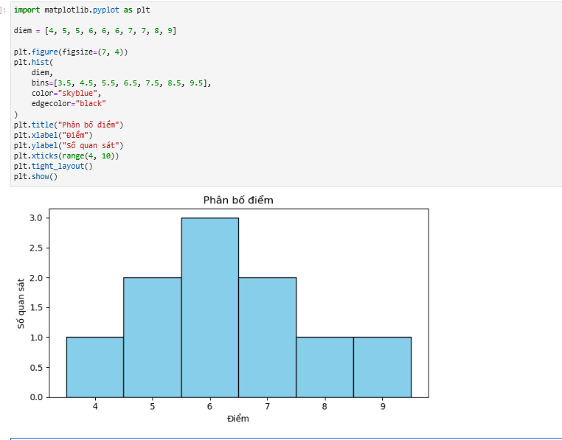
Ví dụ tạo bar chart để so sánh số quan sát giữa ba nhóm:
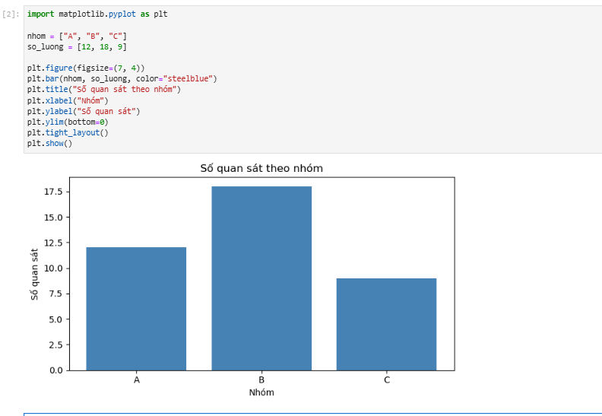
Làm thế nào để xuất biểu đồ ra PNG, PDF hoặc HTML để sử dụng trong báo cáo?
Với Matplotlib, sử dụng hàm savefig() để lưu biểu đồ. Định dạng được xác định thông qua phần mở rộng của tên file.
Ví dụ xuất cùng một biểu đồ thành PNG và PDF:
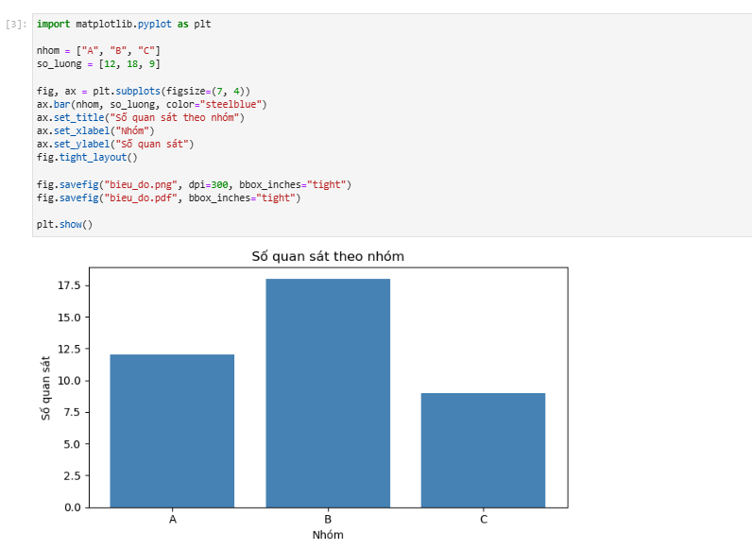
Trong đó:
- PNG là định dạng ảnh, thuận tiện để chèn vào Word. Tham số dpi=300 giúp ảnh có độ phân giải phù hợp khi in.
- PDF giữ các thành phần dạng vector của biểu đồ sắc nét khi phóng to.
- bbox_inches="tight" giúp thu gọn khoảng trắng xung quanh biểu đồ.
- Nên lưu biểu đồ trước khi gọi plt.show().
Để xuất biểu đồ tương tác thành HTML, có thể dùng Plotly:
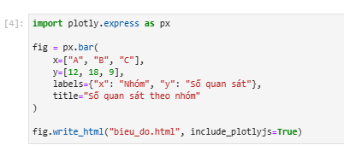
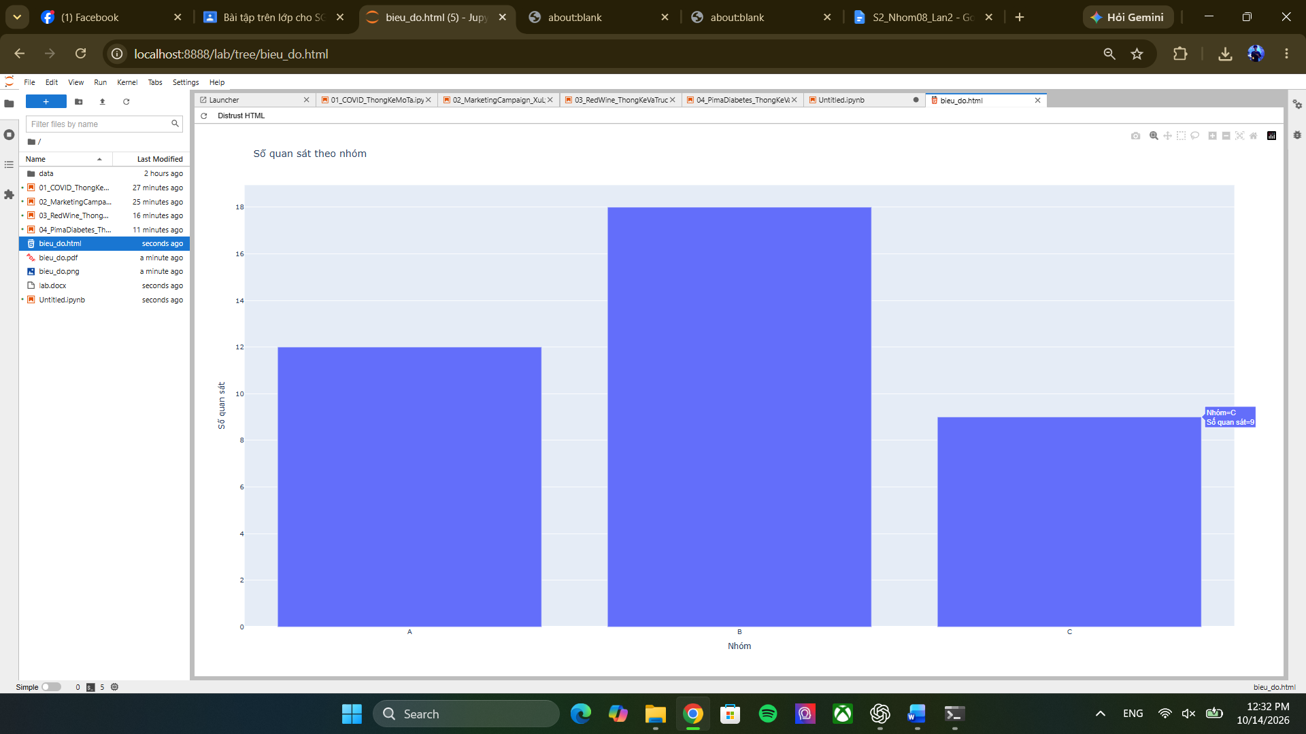
File HTML có thể mở bằng trình duyệt và giữ được các thao tác tương tác. Khi chỉ cung cấp tên file, kết quả được lưu vào thư mục làm việc hiện tại của Python.

